МУ «ОДО Урус-Мартановского муниципального района»

**Муниципальное бюджетное дошкольное образовательное учреждение**

**«ДЕТСКИЙ САД №1 «ФИРДАУС» С. АЛХАЗУРОВО**

**УРУС-МАРТАНОВСКОГО МУНИЦИПАЛЬНОГО РАЙОНА»**

**(МБДОУ «Детский сад №1 «Фирдаус» с. Алхазурово»)**

1. МУ «Хьалха-Мартанан муниципальни кIоштан ШДО»
2. **Муниципальни бюджетни школазхойн дешаран учреждени**
3. **«ХЬАЛХА-МАРТАНАН МУНИЦИПАЛЬНИ КIОШТАН**
4. **ОЛХАЗАР-КIОТАР ЮЬРТАН БЕРИЙН БЕШ №1 «ФИРДАУС»**
5. **(МБШДУ «Олхазар-КIотар юртан берийн беш №1 «Фирдаус»)**

**Статья на тему «Инновационные практики в работе ДОУ»**

Традиционное обучение в ДОУ, в современном мире не могут полностью соответствовать настоящим требованиям ФГОС ДО. Через освоение новшеств происходит развитие ДОУ и переход в новое качественное состояние. Инновационная деятельность позволяет дошкольному образовательному учреждению перейти на более качественную ступень развития.

С целью создания личностно-ориентированной образовательной среды в ДОУ, которая позволит формировать условия для полноценного физического, духовного психоэмоционального здоровья, межличностного, группового развивающего взаимодействия детей, родителей и педагогов, педагоги нашего учреждения всецело вовлечены в инновационный процесс.

Для достижения поставленной цели, мы наметили следующие задачи: воспитывать социально–личностные качества дошкольников, умеющих мыслить неординарно и творчески; развивать инициативность, любознательность, произвольность, способность к творческому самовыражению, стимулировать коммуникативную, познавательную, игровую и другую активность детей в различных видах деятельности; научить детей применять современные инновационные технологии, направленные на успешную социализацию личности в обществе и повышения уровня интеллектуального мышления и креативного воображения.

**Одной из приоритетных направлений инноваций в ДОУ является разработка и внедрение в практику инновационных коллективных и индивидуальных педагогических проектов. Название технологии «Обогащение предметно-пространственной путем организации проектной деятельности».**

Педагогами детского сада организуется проектная деятельность по изготовлению развивающих пособий и дидактических игр своими руками, в которую они вовлекают не только детей, но и родителей. Данная деятельность позволяет оптимизировать предметно-пространственные условия для расширения игрового и социального опыта, для познавательного и речевого развития дошкольников, позволяет обогатить развивающую среду.

Дидактическая игра представляет собой многоплановое, сложное педагогическое явление: это и игровой метод обучения детей, и форма обучения, и самостоятельная игровая деятельность, и средство всестороннего воспитания личности ребёнка. Как правило, дидактические игры проводятся, в целях повторения, закрепления и проверки усвоения изученного материала. Дидактическая игра как метод активного обучения содержит в себе большие потенциальные возможности активизации процесса обучения. Во время пандемии, педагоги детского сада организовали проект изготовления дидактических игр с родителями. Родители активно включились в работу по изготовлению развивающих пособий и дидактических игр. Более подробно о данной работе можно ознакомиться на сайте журнала «Современный урок» <https://www.1urok.ru/>, где нами опубликована статья на тему «Использование дидактических игр и пособий изготовленных своими руками для познавательного развития детей дошкольного возраста, как средство организации дистанционного обучения в ДОУ», на том же сайте опубликована еще одна статья на тему «Опыт работы по изготовлению развивающего пособия «Многофункциональная ширма»», в которой мы поделились с опытом работы по изготовлению многофункциональных ширм.

Хочу познакомить с некоторыми работами наших педагогов в рамках проектной деятельности:

С целью развития внимания, усидчивости, терпения, мышление, развития таких качеств, как самостоятельность, активность ребенка в решении игровых задач, для формирования умения различать и правильно называть цвета с родителями были проведены мастер-классы по изготовление следующих игр:

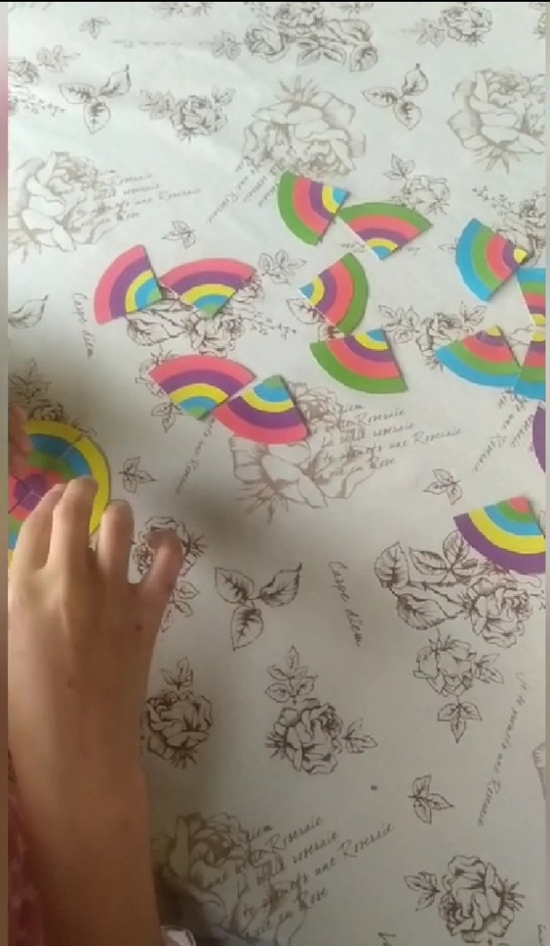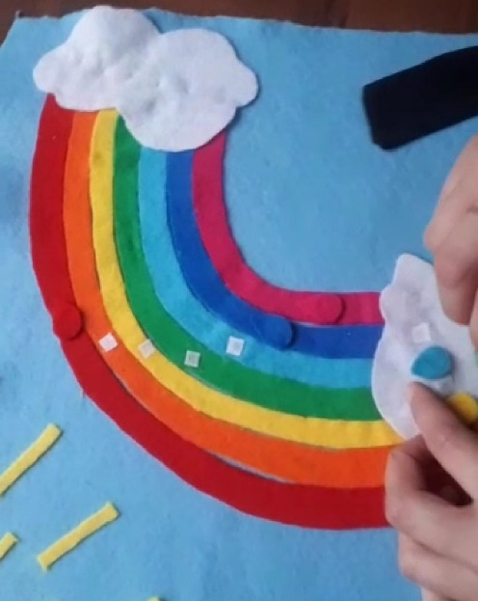

«Волшебные кружочки». «Радуга»

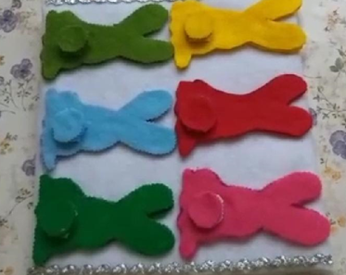 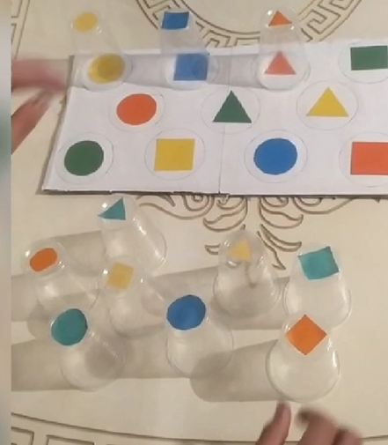

«Подбери зайчику хвостик» «Найди фигуру такой же формы»

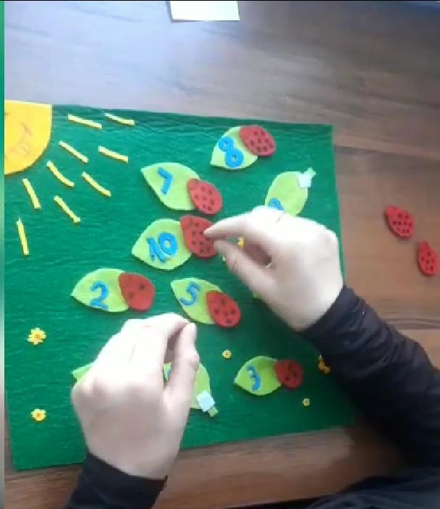 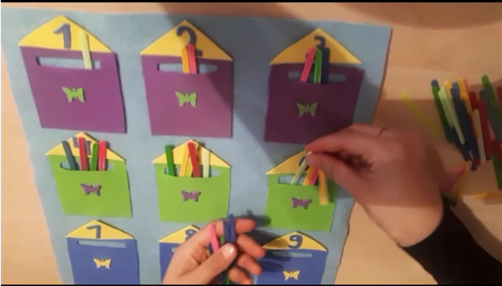

«Божьи коровки» «Домики считалки»

Дидактическое пособие «Многофункциональная ширма» - элемент предметно-пространственной развивающей среды в детском саду.

Цель данного дидактического пособия: оптимизация предметно-пространственных условий для расширения игрового и социального опыта, для познавательного и речевого развития дошкольников.

Многофункциональная ширма помогает нам решать следующие основные задачи:

Способствовать речевому и познавательному развитию, мышления ребенка, стимулировать психические процессы и развивать творческую активность, создавать условия для дальнейшего развития самостоятельной театрализованной и сюжетно-ролевой игры, формировать целостную картину мира, расширять кругозор.

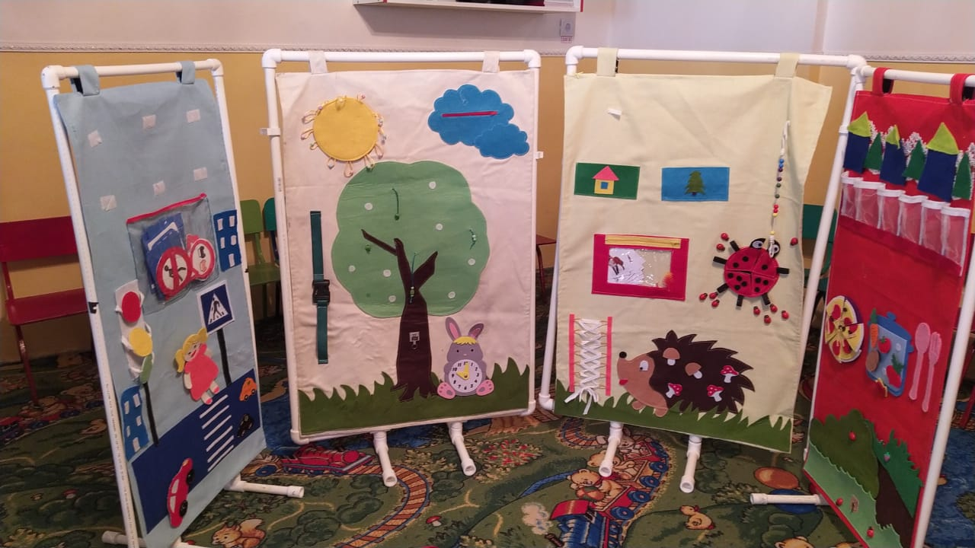

Само название – многофункциональная – говорит о себе: ее можно использовать в индивидуальной работе с детьми, для разделения игрового пространства.

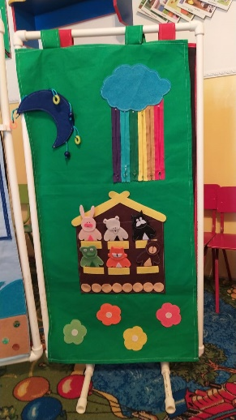

Все фигурки сшиты из жесткого фетра. Они яркие, привлекают внимание детей. Кукольный пальчиковый театр помогает воспитателю не просто рассказать сказку, а показать её. С помощью пальчиковых куколок развивается мелкая моторика, речь, воображение ребенка. Пособие рассчитано для всех детей дошкольного возраста. Задания, в зависимости от возраста можно усложнять. Вариант использования данного пособия в работе по формированию у детей младшего дошкольного возраста умения пересказывать прочитанные сказки.



Дидактическая игра: «Фрукты и ягоды»

Цель: Развитие умений детей точно определять место произрастания фруктов и ягод.

Ход игры: Перед детьми ширма на которой пришито дерево и кусты. Ребенок выбирает фрукт или ягоду из фетра описывает ее и вешает на дерево или куст.

С целью закрепления представлений дошкольников о домашних и диких животных с помощью данной ширмы можно провести игру «Домашние и дикие животные», также данная игра развивает речь, память, внимание, зрительное восприятие, воспитывает любовь к природе.

Воспитатель предлагает детям взять карточку с изображением животного, назвать его и «поселить» там, где оно живёт. Если это дикое животное, то ребёнок помещает карточку в кармашек с елочкой, а если домашнее в кармашек с домиком.

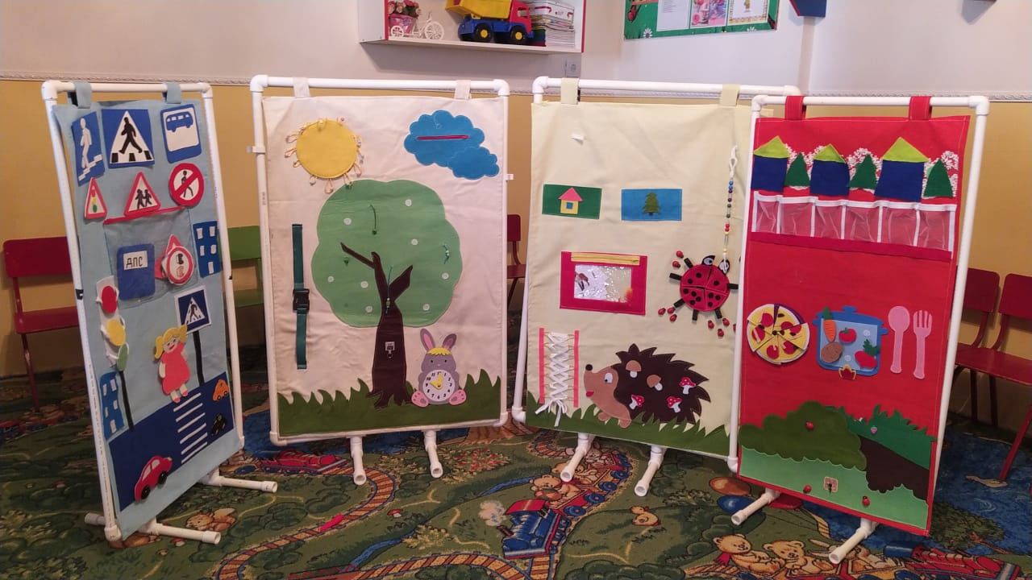Для закрепления понятий об овощах можно провести упражнение «Овощи в кастрюле». Нужно собрать с грядки овощи, которые нужны для приготовления борща и поместить их в кастрюлю.

Кто сможет выполнить задание? Назови овощ.

Молодец, отлично справился(лась) с заданием! А для приготовления пиццы какие овощи используют? (помидор, огурец, зелень, лук, чеснок) Молодцы!

Дети, а вы знаете, какие у овощей съедобные части, а какие части несъедобные? (Ответы детей).

Воспитатель. Дети, все вы, наверное, помните сказку «Мужик и медведь»? Почему медведь обиделся на человека? (Ответы детей). Да, вы правы, человек обидел медведя, дав ему несъедобные части овощей.

Можно предложить детям поиграть в игру «Вершки и корешки».

Воспитатель. В прозрачной кармашке находятся различные овощи. В кармашку с домиком надо положить овощи, у которых в пищу идут корешки, а в кармашку с елочкой - овощи, у которых используются вершки.

Кто хочет попробовать выполнить задание?

(Ребенок объясняет, почему этот овощ нужно положить именно сюда)

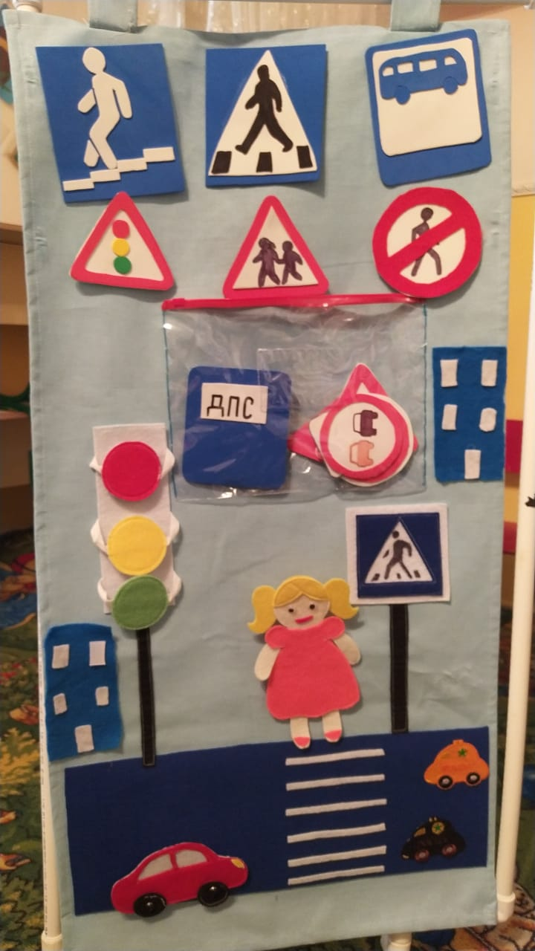

С помощью такой ширмы можно закрепить с детьми знания по Правилам дорожного движения.

Цель: познакомить детей со значением дорожных знаков, развивать способность практически применять полученные знания в дорожно-транспортной среде. Играя, дети расширяют знания о правилах поведения пешехода и водителя в условиях улицы. Учат различать дорожные знаки (предупреждающие, запрещающие, предписывающие, информационно-указательные, предназначенные для водителей и пешеходов.

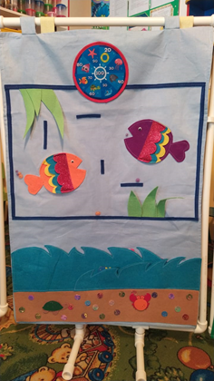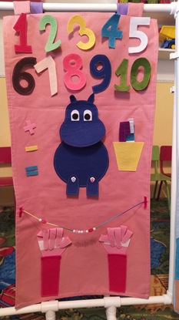

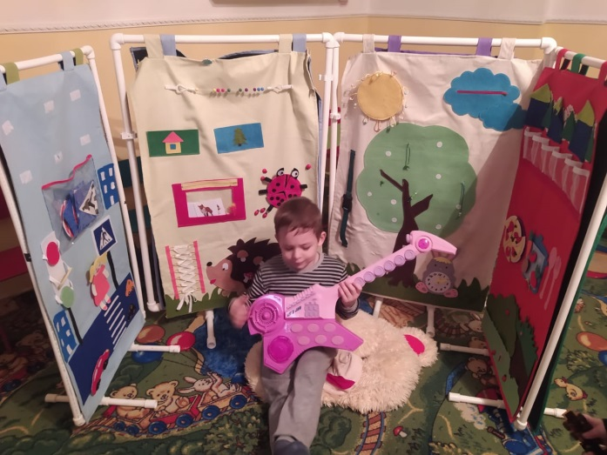Ширмы можно использовать для создания уголка уединения, где дети могут отдохнуть, посмотреть книги, пообщаться, поиграть.

Надеемся, что наш опыт работы по изготовлению и применению многофункциональной ширмы будет полезным для педагогов ДОУ, а ширма станет действительно многофункциональной, поможет создать благоприятные условия для развития познавательных процессов, интеллектуального развития детей а также творческой активности в различных видах деятельности, как того требует ФГОС ДО.

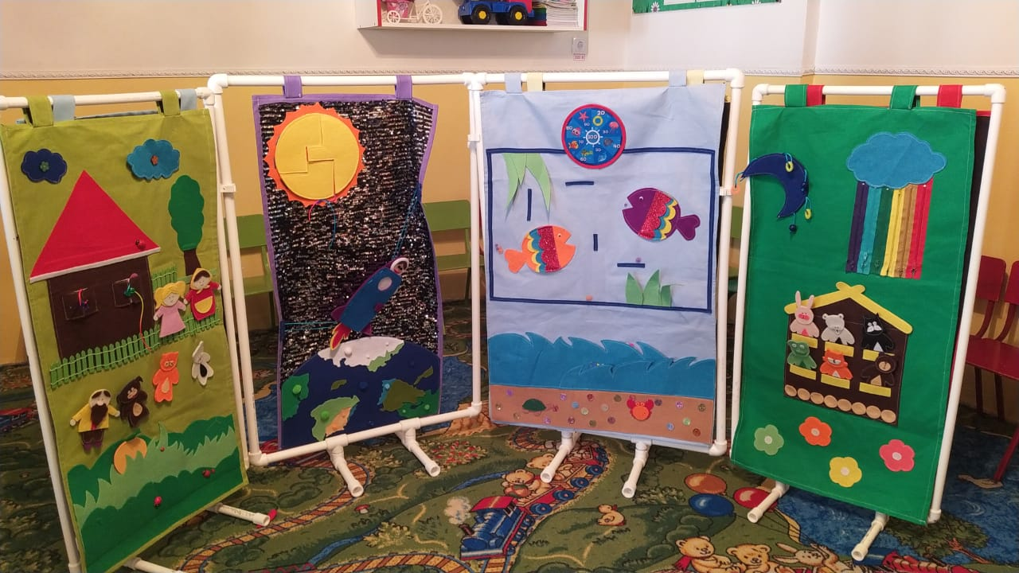

«Развивающая книжка из фетра»

Игрушки должны быть не только красивыми, но безопасными и развивающими. Изготовленные педагогами нашего детского сада книжки отвечают всем этим требованиям. Книги из фетра могут быть использованы во время организованной образовательной деятельности, в самостоятельной деятельности, а также может дать родителям идеи для творческого участия в образовательном процессе ДОУ и в семье.

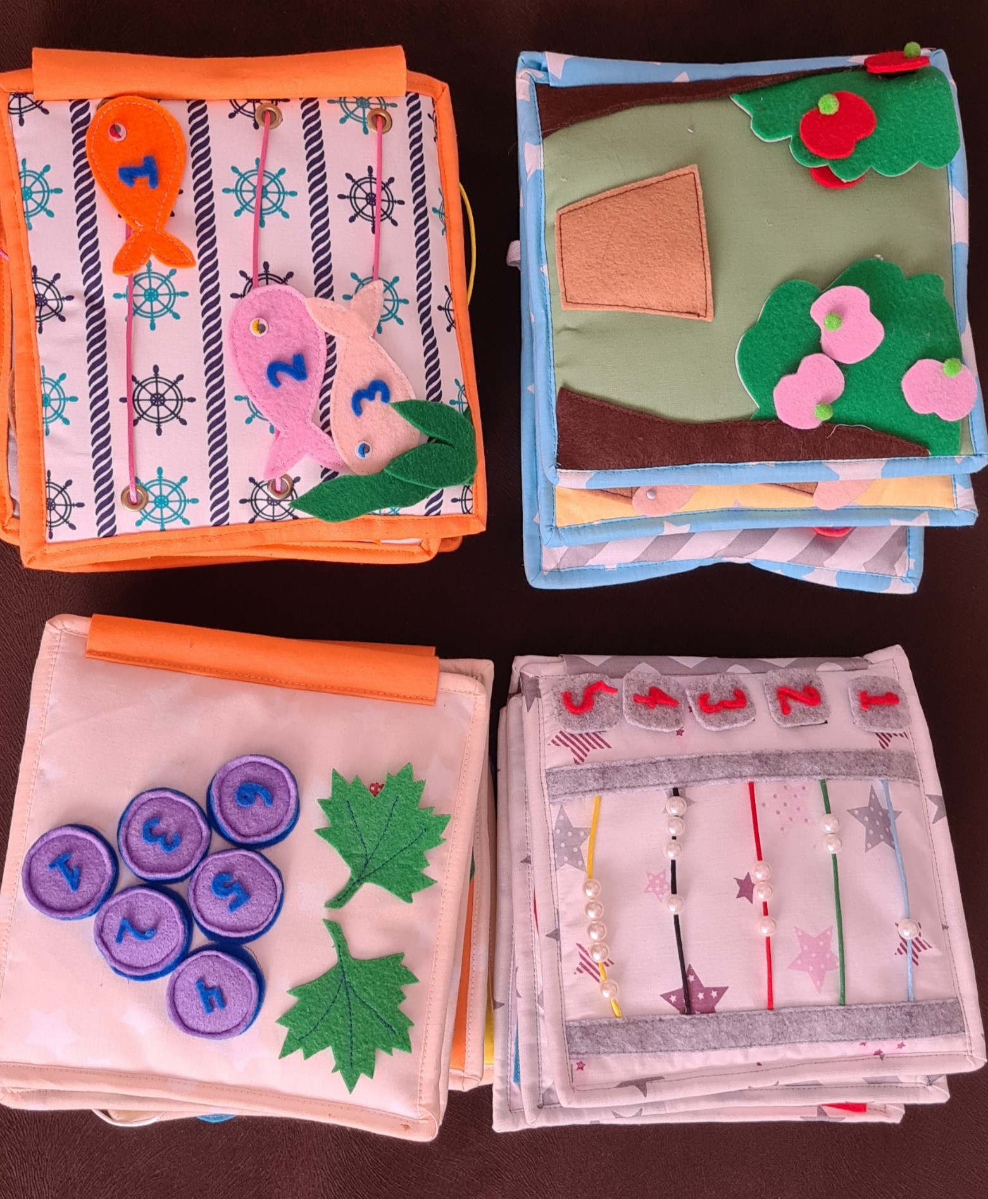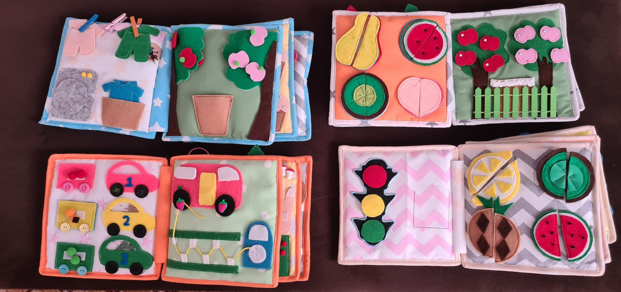

Со всеми дидактическими играми и развивающимися пособиями можно познакомиться на нашем официальном сайте сети «Интернет» https://firdaus.do95.ru/ в разделе «Видеогалерея».

В заключение хочется отметить, что ведущим видом деятельности в дошкольном возрасте – игра. На ней базируются и обучение дошкольников, и коррекция недостатков их развития. Поэтому особое место в построении развивающей предметно-пространственной образовательной среды в ДОУ отводится наглядно-игровым пособиям и дидактическим играм и игрушкам и используемые в образовательном процессе инновации должны соответствовать насущным потребностям и возможностям ДОУ, удовлетворять всех участников образовательного процесса, способствовать достижению качественных, устойчивых и высоких показателей развития детей по ведущим направлениям в соответствии с ФГОС ДО.

Заведующий МБДОУ «Детский сад №1 «Фирдаус» с. Алхазурово» Зубайраева Айшат Юнусовна